МИНИСТЕРСТВО ОБРАЗОВАНИЯ И НАУКИ УКРАИНЫ

ХАРЬКОВСКИЙ НАЦИОНАЛЬНЫЙ АВТОМБИЛЬНО-ДОРОЖНЫЙ УНИВЕРСИТЕТ

И.П. Гладкий

Г.И. Тохтарь

В.И. Мощенок

Н.С. Моргунова

Д.Б. Глушкова

В.П. Тарабанова

Учебно-методическое пособиедля иностранных студентов направления «Машиностроение»,

# изучающих русский язык на материале текстов по технологии обработки конструкционных материалов

Харьков 2008

УДК 620.22 +621.7 +621.9

И.П. Гладкий, Г.И. Тохтарь, В.И. Мощенок, Н.С. Моргунова, Д.Б. Глушкова, В.П. Тарабанова

Учебно-методическое пособие для иностранных студентов направления «Машиностроение», изучающих русский язык на матери але текстов по технологии конструкционных материалов. Харьков: Издательство ХНАДУ, 2008.-98 с.

Целью учебного пособия является овладение иностранными студентами языком специальности по дисциплине «Технология конструкционных материалов».

Пособие позволяет ознакомиться с технической терминологией по дисциплине «Технология конструкционных материалов», развить и совершенствовать навыки изучающего вида чтения, навыки подготовленной и неподготовленной речи, а также навыки диалогического общения на русском языке в сфере учебно-профессиональной деятельности. Кроме того, такой всесторонний подход к изучению материала облегчает овладение последовательностью технологических процессов, разнообразием методов получения заготовок и готовых деталей.

Пособие включает в себя 12 тем, каждая из которых состоит из 10-12 текстов. Каждый текст включает 7-10 заданий, снимающих языковые трудности, и вопросы для самоконтроля.

Предназначено для иностранных студентов 1-2 курсов всех специальностей.

Ил. 60, Табл. 4

Метою навчального посібника є оволодіння іноземними студентами мовою спеціальності з дисципліни «Технологія конструкційних матеріалів».

Посібник дозволяє ознайомитись з технічною термінологією з дисципліни «Технологія конструкційних матеріалів», розвинути і удосконалити навички вивчаючого виду читання, навички підготовленої і непідготовленої мови, а також навички діалогічного спілкування російською мовою у сфері учбово-професійної діяльності. Крім того, такий всебічний підхід до вивчення матеріалу полегшує оволодіння послідовністю технологічних процесів, великою кількістю методів одержання заготовок і готових деталей.

Посібник включає 12 тем, кожна з яких складається з 10-12 текстів. Кожен текст включає 7-10 завдань, що знімають мовні труднощі, і питання для самоконтролю.

Посібник призначено для іноземних студентів 1-2 курсів всіх спеціальностей.

Іл. 60, табл. 4

Рецензенти

Т.С. Скобло, д-р техн. наук, професор ХІМЕСХ

В.І. Змій, д-р техн. наук, професор ХНАДУ

© Гладкий И.П., Тохтарь Г.И., Мощенок В.И., Моргунова Н.С., Глушкова Д.Б., Тарабанова В.П., 2008

© ХНАДУ, 2008

Введение

Учебно-методическое пособие предназначено для обучения студентов-иностранцев 1-2 курсов чтению и конспектированию, диалогическому общению на русском языке в сфере учебно-профессиональной деятельности, аудированию лекций по дисциплине «Технология конструкционных материалов».

Обучение чтению на материале текстов по технологии конструкционных материалов основано на изложении текстового материала, который соответствует лекционному и практическому курсу.

Целями пособия являются развитие и совершенствование навыков изучающего чтения, навыков подготовленной и неподготовленной речи, а также навыков диалогического общения на русском языке в сфере учебно-профессиональной деятельности. Лучшему усвоению материала способствуют различные виды заданий, направленные на предварительное снятие трудностей лексического и структурно-грамматического характера, выработку навыков ориентации в грамматической структуре текста, расширение рецептивного и потенциального словаря, максимально полное понимание содержания текстов.

Система послетекстовых заданий в пособии формирует навыки ориентации в смысловой структуре текста, вырабатывает умение составлять различные виды плана, тезисы, конспект, умение воспроизводить текст с опорой на план в устной и письменной формах, т.е. реализует связь изучающего чтения с такими видами речевой деятельности, как говорение и письмо.

Пособие включает 12 тем. Каждая тема состоит из 10-12 текстов. Для активизации познавательной деятельности студентов после изложения содержания следует 7-10 заданий разного грамматического характера. Работа с послетекстовыми заданиями направлена на воспроизведение прочитанного.

Учебно-методическое пособие предназначено для работы под руководством преподавателя, однако некоторые послетекстовые задания могут быть выполнены студентами самостоятельно.

**ТЕМА 1.**

**Кристаллическое строение Металлов**

*Задание 1. Прочитайте слова. Значение незнакомых слов определите по словарю.*

Ангстрем, зародыш, зерно, модификация, показатель, порошок, сплав, стадия, столкновение, упрочнение, упорядоченный.

*Задание 2. Найдите однокоренные слова.*

Порядок, прочный, плавление, показывать, упорядочить, прочность, мелкий, показатель, сплав, упрочнить, разупрочнение, измельчить, мельче.

*Задание 3. Образуйте множественное число.*

Зерно, зародыш, показатель, стадия, кристалл, модификация, решётка, сплав, порошок.

*Задание 4. Разберите сложные слова по составу.*

Теплопроводность, электропроводность, объемоцентрированный, рентгеноструктурный, гранецентрированный, плотноупакованный.

*Задание 5. Обратите внимание на способ образования кратких пассивных причастий прошедшего времени. Вспомните, какую функцию выполняют они в предложении. Выполните задание по образцу. Составьте предложения с данными словами.*

*Образец:*

проведенный – проведен (проведена, проведено, проведены)

S R R (O5) S P R

Эксперимент, проведенный учеными, Эксперимент проведен вчера.

P R O4

дал положительные результаты.

*Слова:* показанный, присущий, основанный, свойственный.

*Задание 6.* *Вы знаете, что существительные с суффиксом -ОСТЬ обозначают свойство и относятся к женскому роду, а существительные с суффиксом -ЕНИЕ/НИЕ обозначают процесс и относятся к среднему роду. Разделите данные ниже существительные на 2 группы: со значением свойства и процесса.*

Теплопроводность, образование, упрочнение, электропроводность, разупрочнение, изменение, увеличение, пластичность.

*Задание 7. В научном стиле речи, как вы знаете, очень часто используются словосочетания существительных И.п. + Р.п. Составьте такие словосочетания, используя слова, данные ниже.*

*Образец:* Рост, кристаллы – рост кристаллов;

Показатель, пластичность; образование, зародыши; расположение, атомы; изменение, решётка; упрочнение, сплавы; результат, рост; увеличение, скорость, кристаллизация; введение, дополнительные, центры.

*Задание 8. Поставьте слова, данные в скобках, в нужной форме.*

Параметром (решетка) называют расстояние между двумя соседними (атомы), которое измеряют вдоль (ребро) (рентгеноструктурный) методом.

*Задание 9. Прочитайте данные ниже словосочетания. Определите, в каких падежах употреблены существительные.*

Называются металлами, имеют характерный блеск, изменять решётку, являются материалами, обладают теплопроводностью, обозначаются буквами, характеризуются упорядоченным расположением атомов, состоит из стадий, происходит столкновение, применяют порошки.

*Задание 10. Прочитайте текст. Подготовьтесь к ответам на вопросы.*

Основными конструкционными материалами в настоящее время являются металлы и их сплавы. *Металлами* называются твердые кристаллические тела, которые имеют характерный металлический блеск и обладают высокими показателями теплопроводности, электропроводности, пластичности.

Все металлы и сплавы принято делить на две группы: железо и сплавы на его основе (чугун и сталь) называют чёрными металлами, а остальные металлы и сплавы – цветными.

В твердом состоянии металлы имеют кристаллическое строение, которое характеризуется упорядоченным расположением атомов (ионов) в пространстве с образованием кристаллических решеток. Наибольшее распространение имеют три типа кристаллических решеток:

1) объемоцентрированная кубическая – ОЦК (рис. 1), *а* – параметр решетки (расстояние между двумя соседними атомами, измеренное вдоль ребра рентгеноструктурным методом). Такую решётку имеют металлы: Feα, Ti, Cr, Mo и др. Размерность в ангстремах (1 ангстрем = 10-8 см);

2) гранецентрированная кубическая – ГЦК (рис. 2). Такую решётку имеют металлы: Feγ, Cu, Ni, и др.

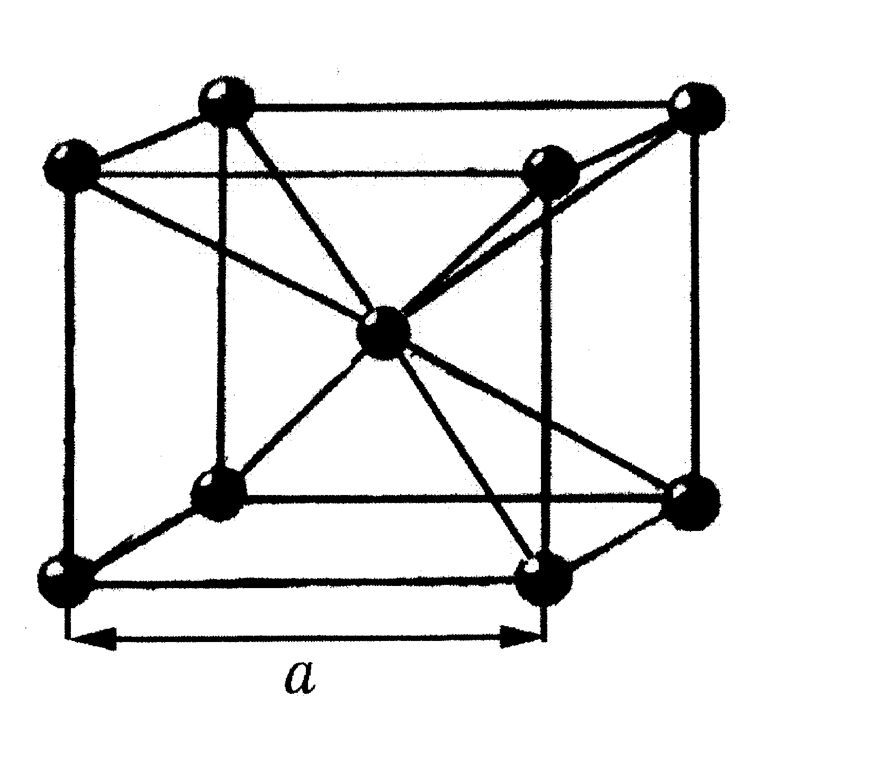

Рис. 1.  ОЦК – объемно-центрированная кубическая решётка

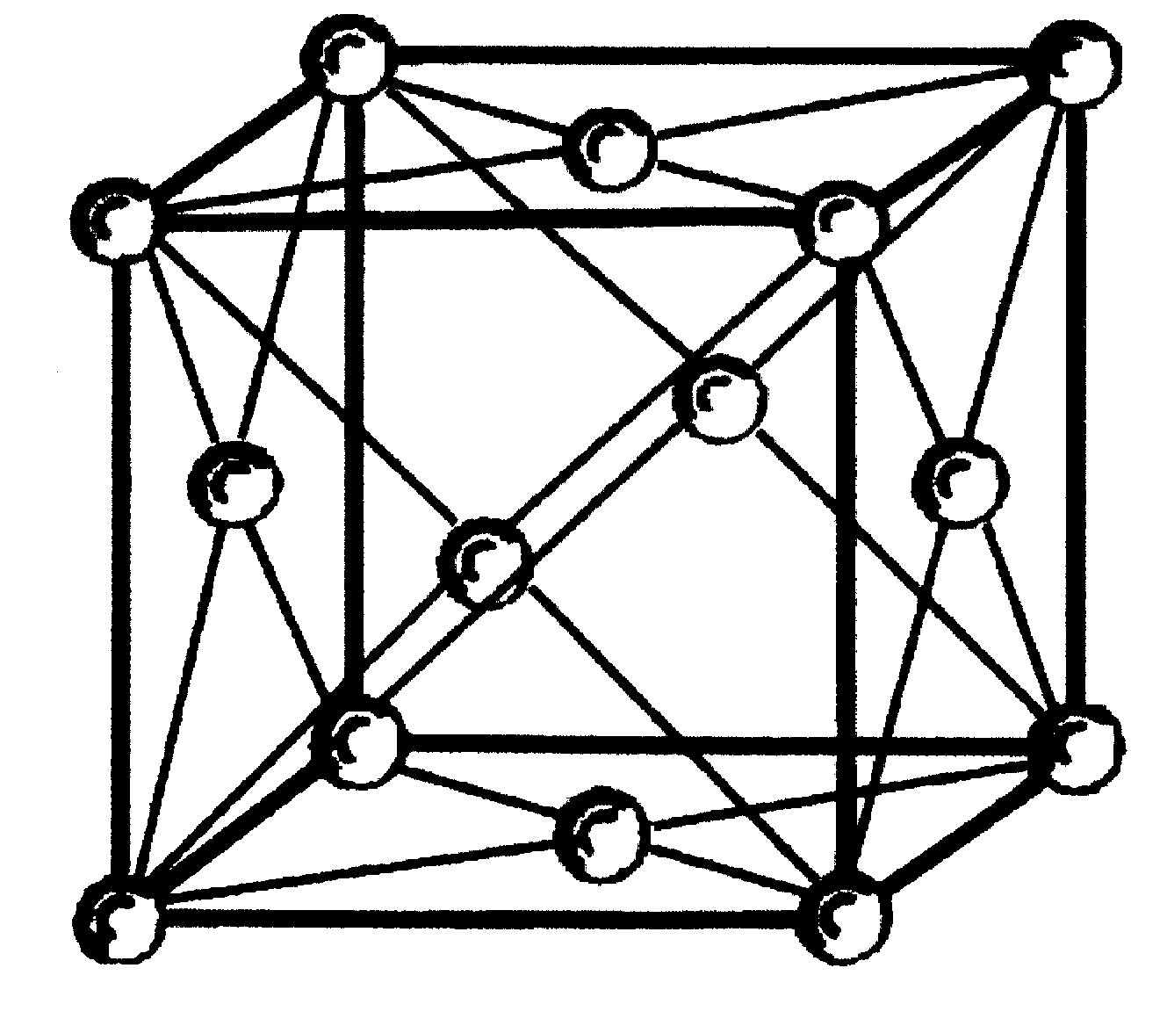 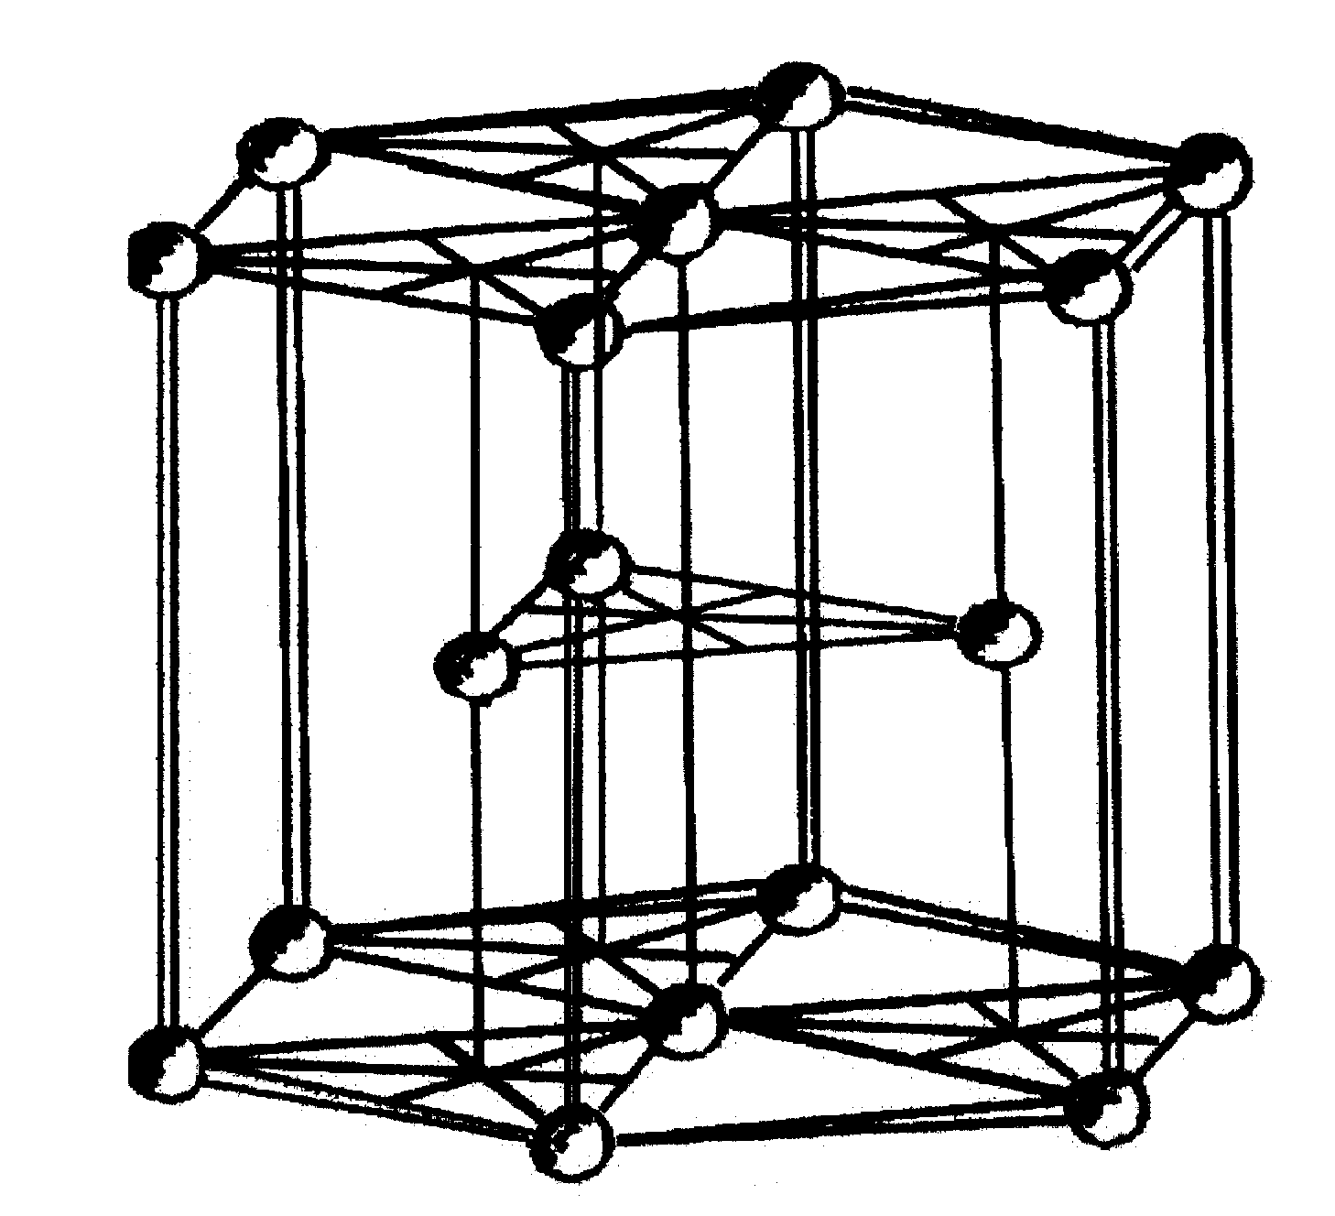

Рис.2. ГЦК – гранецентрированная кубическая Рис. 3. ГПУ – гексагональная

решётка плотноупакованная решётка

3) гексагональная плотноупакованная – ГПУ (рис. 3). Такую решётку имеют металлы: Ti, Mg и др.

Некоторые металлы изменяют свою решетку в зависимости от температуры. Это явление называется *полиморфизмом* или *аллотропией.* Каждая полиморфная модификация обозначается буквами греческого алфавита. Так, полиморфизм свойственен железу. Изменение решетки железа происходит при температуре 911°С. Модификация железа, которая существует при температуре ниже 911°С, имеет решетку ОЦК и обозначается Fe*α*, а модификация, которая существует при температуре выше 911°С, имеет решетку ГЦК и обозначается Fe*γ.*

Полиморфизм имеет большое практическое значение. На использовании этого явления основаны способы упрочнения и разупрочнения сплавов с помощью термической обработки.

Процесс образования кристаллической решетки в металлах и сплавах называется кристаллизацией. Она бывает первичной и вторичной. Первичная – это кристаллизация из жидкого состояния и она свойственна всем металлам, а вторичная – кристаллизация из твердого состояния и она свойственна только металлам, для которых присуще полиморфное превращение. Процесс кристаллизации состоит из двух стадий: I – образование зародышей (центров кристаллизации); II – рост кристаллов. На рис. 4 показаны эти стадии: I стадия – положение 1; II стадия – положения 2, 3, 4, 5, 6, 7.

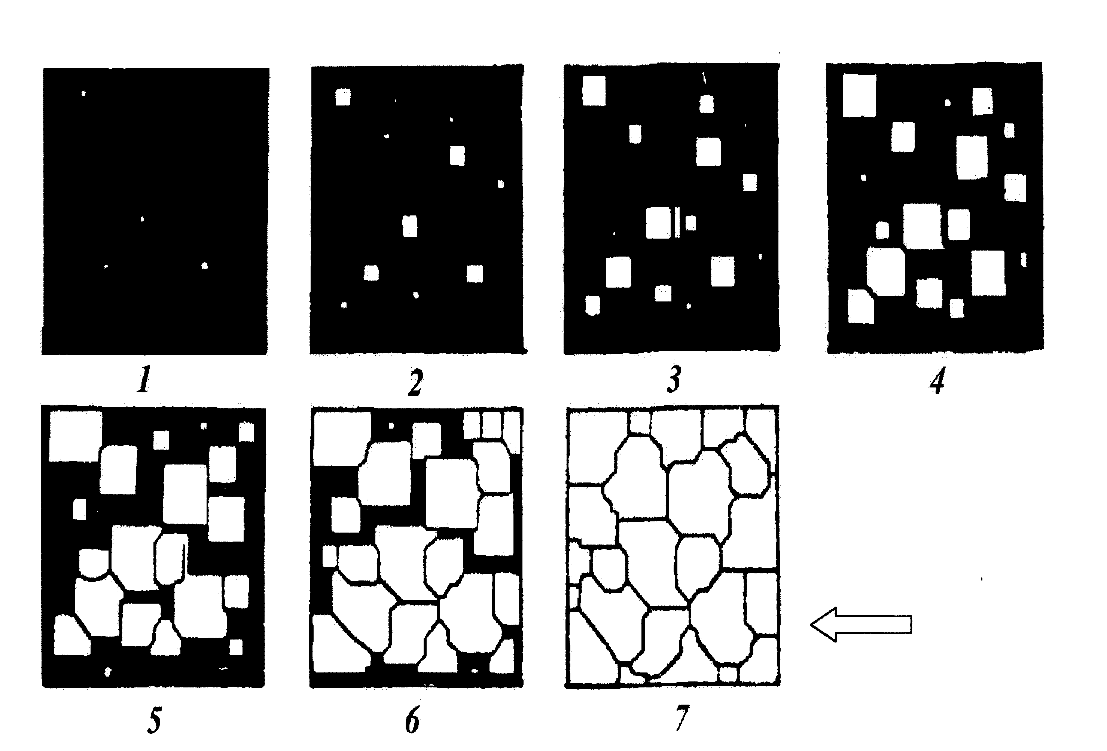

Рис. 4.  Схема процесса кристаллизации металлов и сплавов

В результате роста кристаллов между ними происходит столкновение. Кристаллы приобретают неправильную внешнюю форму, но сохраняют правильное внутреннее строение. Такие кристаллы называются *зернами*. Их можно увидеть с помощью оптического микроскопа. Размер зерен существенно влияет на свойства металлов и сплавов на их основе. Чем мельче размер зерна, тем выше уровень свойств. Существуют следующие способы измельчения зерна:

1) увеличение скорости кристаллизации;

2) модифицирование – введение дополнительных центров кристаллизации. В качестве дополнительных центров кристаллизации применяют металлические порошки Ti, Mo, V.

*Задание 11. Найдите в тексте смысловые части (абзацы), соответствующие пунктам данного в задании плана.*

1. Металлы и сплавы.
2. Кристаллическое строение металлов.
3. Полиморфизм металлов.
4. Кристаллизация металлов.

*Задание 12. Письменно ответьте на вопросы к тексту:*

1. Что такое металлы?

2. На какие группы делятся металлы, сплавы?

3. Назовите наиболее распространенные типы кристаллических решеток.

4. Что такое полиморфизм?

5. Что такое кристаллизация?

6. В чем отличие первичной кристаллизации от вторичной?

7. Из каких стадий состоит процесс кристаллизации?

8. Что такое зерно?

*Задание 13. Кратко перескажите текст, используя план из задания 8 и составленный вами конспект.*

**Для**

**дальнейшего**

**просмотра и использования**

**материалов обращайтесь:**

Харьковский национальный автомобильно-дорожный университет

Факультет подготовки иностранных граждан

Кафедра языковой подготовки

Ауд. 223

Е-mail: [kaf.yaz.podg@mail.ru](mailto:kaf.yaz.podg@mail.ru)

61002, Харьков, ул. Петровского, 25

Тел: +38(057)707-36-81